感情語に対する意味的評価と映像によって喚起された
情動体験とのVAD次元別対応関係の検討
指導教員 菅谷みどり MA26006 姜晰頡

1 研究の背景
感情計算や感性評価では，異なる刺激や表現を共通尺度で比べる必要がある．そのため，本研究では感情価（Valence），覚醒度（Arousal），支配性（Dominance）の3次元（VAD）を用いる[7，8]．Vは快・不快，Aは活性度，Dは制御感を表す[1]．
VADは，感情語の一般的意味と，映像後の情動体験の両方に用いられる．しかし，前者は語の意味，後者は特定刺激への体験を測る[5，6]．評価対象が異なるため，値が対応するとは限らない．以下，前者を「意味的評価」，後者を「情動体験評価」と呼ぶ．
先行研究では，感情語のVAD標準値[3，9]と，映像後のVAD評定データ[2，4]が個別に整備されている．
しかし，参加者，課題，尺度が異なるため，同じ感情ラベルを介した次元別対応は明確でない．また，単一の相関係数だけでは順位と値の広がりを区別できない．そのため，両者を分けて検討する必要がある．
2 研究目的
NRC-VADとDREAMERに共通する9感情カテゴリーを対象とする．意味的評価と情動体験評価の対応特性がV・A・Dで異なるかを明らかにする．
3 提案する比較枠組み
共通する感情カテゴリーを対応づけ，尺度を[-1，1]に統一する比較枠組みを提案する．対応を，①線形傾向，②順位，③値の広がりに分け，V・A・D別に評価する．
4 評価
4.1 評価目的 提案した比較枠組みにより，共通する9カテゴリーの次元別対応を評価する．主な判断はDREAMERから導き，CASEはVA処理手順の補足確認とする．
4.2 評価環境 本研究は既存データの二次分析であり，新規の参加者実験は行わない．NRC-VADの同名英語名詞1語を意味的評価とした[3]．DREAMERの23名×18映像＝414試行を9カテゴリーに集約し，映像後VAD評定とした[2]．各カテゴリーは2映像を含む．形容詞による感度分析も行った．CASE（30名×8映像，連続VA）は補足確認にのみ用いた[4]．
4.3 評価方法（手順）
①各尺度を[-1，1]に統一した．②線形傾向をPearson相関，順位対応をSpearman相関で調べた．③値の広がりを回帰傾きで近似した．偶然性は正確置換検定とHolm補正で確認した．不確実性は，参加者と各感情内の2映像を復元抽出する5,000回の階層bootstrapで評価した．相関が高くても傾きが1でなければ，数値的一致とはみなさない．
5 評価結果
Valenceでは，線形対応と順位対応の双方が確認された．Arousalでは，線形対応のみが確認された．Dominanceでは，いずれの対応も確認されなかった（表1）．形容詞でもVとAの線形対応は保たれ，Dの判断は変わらなかった（V: r=.868, p=.019; A: r=.829, p=.040; D: r=-.096, p=.850，いずれもHolm補正）．

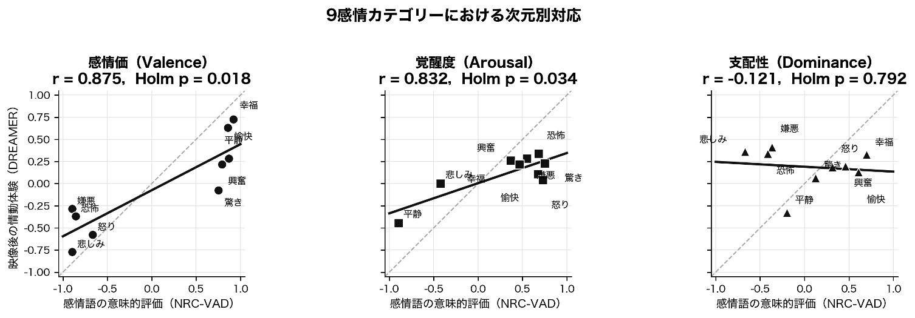
図1 意味的評価と情動体験評価の次元別対応（9感情カテゴリー；回帰傾きは表1）

表1 VAD次元別の対応と尺度差（9感情カテゴリー）
指標 | Valence | Arousal | Dominance
線形対応  Pearson r（Holm p） | .875（.018） | .832（.034） | -.121（.792）
順位対応  Spearman ρ（Holm p） | .895（.007） | .433（.500） | -.417（.500）
rの階層bootstrap  95% CI | [.762，.920] | [.370，.913] | [-.432，.280]
尺度差の近似  回帰傾き | .520 | .341 | -.055
探索的判断 | 線形・順位対応あり | 線形対応のみ | 対応を確認できず

5 評価結果（続き）
回帰傾きは，Valenceで.520，Arousalで.341であった（表1）．両方とも1より小さかった．情動体験評価は意味的評価より中立点付近に集まった．ただし，傾きは尺度差の近似である．尺度，刺激，標本の影響は分離できない．
6 考察
Valenceでは，カテゴリーの並びが比較的保たれた．一方，値は中立点方向に縮んだ．したがって，相対構造は似ていても数値は一致しない．
ArousalではPearson相関は高かった．しかし，順位対応とbootstrap区間はValenceより不安定であった．Arousalは，刺激の強さやカテゴリー構成の影響を受ける可能性がある．したがって，追加の検証が必要である．
Dominanceでは対応が得られなかった．意味的評価は，語が一般に含意する支配感を表す．情動体験評価は，場面内の制御可能性，主体性，自己決定感に左右される可能性がある．この文脈依存性が対応を弱めた可能性がある．ただし，本研究では機序を検証していない．
7 結論
同じ比較枠組みにより，V・A・Dで異なる対応特性を示した．Valenceでは線形対応と順位対応が得られたが，値は中立点方向に縮んだ．Arousalでは線形対応のみ，Dominanceでは対応を確認できなかった．したがって，辞書VADを情動体験の教師値として用いる際は，次元別の妥当性確認が必要である．
8 今後の課題
本分析は9カテゴリー，名詞1語，カテゴリー当たり2映像に限られる．また，参加者と課題はデータセット間で異なる．そのため，辞書全体，類義語，個人内対応には一般化できない．CASEも4感情のVAのみであり，外的再現には不十分である．
まず，共通感情，映像数，類義語を増やした外部データで再検証する．次に，同一参加者が複数の感情語と映像後体験を評価する実験を行い，個人内対応を検証する．DREAMERのDominanceについては，SAM画面の方向と教示文も確認する．
参考文献
[1] Bradley, M. M., Lang, P. J. J. Behav. Ther. Exp. Psychiatry. 1994, Vol.25, No.1, p.49-59.
[2] Katsigiannis, S., Ramzan, N. IEEE J. Biomed. Health Inform. 2018, Vol.22, No.1, p.98-107.
[3] Mohammad, S. M. NRC VAD Lexicon v2. arXiv:2503.23547, 2025.
[4] Sharma, K., et al. Sci. Data. 2019, Vol.6, 196.
[5] Barrett, L. F. J. Pers. Soc. Psychol. 2004, Vol.87, No.2, p.266-281.
[6] Robinson, M. D., Clore, G. L. Psychol. Bull. 2002, Vol.128, No.6, p.934-960.
[7] Russell, J. A. J. Pers. Soc. Psychol. 1980, Vol.39, No.6, p.1161-1178.
[8] Mehrabian, A. Curr. Psychol. 1996, Vol.14, No.4, p.261-292.
[9] Warriner, A. B., Kuperman, V., Brysbaert, M. Behav. Res. Methods. 2013, Vol.45, No.4, p.1191-1207.

